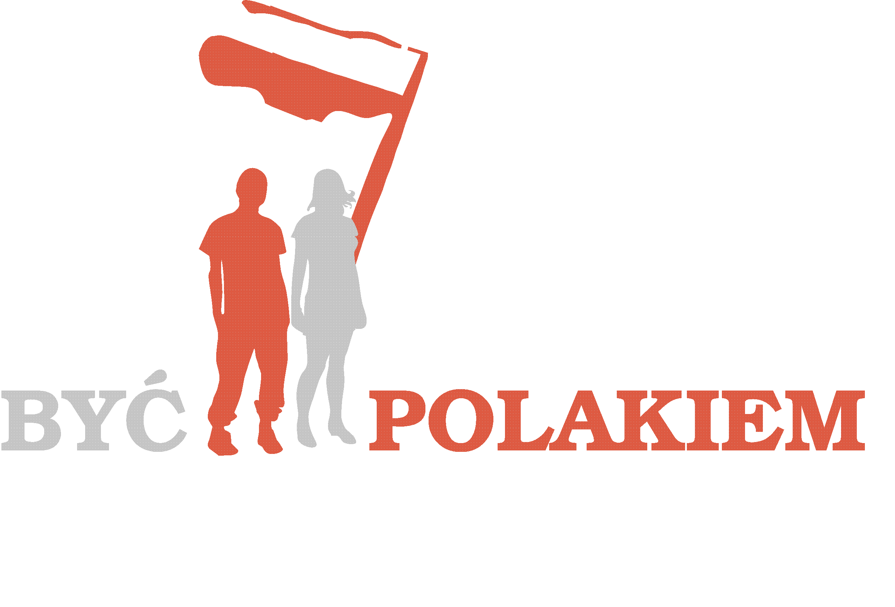

V edycja Konkursu „Być Polakiem”

Kalendarz:

12 października 2013 r. | Inauguracja V edycji Konkursu
28 marca 2014 r. | Końcowy termin nadsyłania prac
9 – 10 maja 2014 r. | Eliminacje – obrady Jury
1 lipca 2014 r. | Uroczysta Gala Finałowa V edycji Konkursu „Być Polakiem”*
3 – 9 lipca 2013 r. | Wyjazd edukacyjny po Polsce (Niespodzianka)*  * - decyzja zapadnie po przyznaniu środków finansowych w marcu 2014r.

Koordynator Konkursu „Być Polakiem”
Maria Cholewa - tel. +48 22 629 35 75, bycpolakiem@swiatnatak.pl
Fundacja „Świat na Tak”, Al. J. Ch. Szucha 27 00-580 Warszawa
www.swiatnatak.pl

